Vážení sportovní přátelé a příznivci kynologie!

Rádi bychom vás pozvali na Obranářský závod v kategoriích: ZM,ZVV1,ZZV2. Mimo stop.
Závod se koná v neděli 13.května na cvičišti v Berouně na Zavadilce.

Prezentace závodníků:od 07.45 hod do 08.45 hod.
Uzávěrka přihlášek:07. Května 2018.
Startovné: 200,-Kč,mládež do 18 let 100,-Kč
Přihlášky zasílejte: Eliášek Antonín
Puchmajerova 1313 266 01 Beroun
Tel.: 607814956
e-mail: endy.asek@seznam.cz
Rozhodčí: Miroslav Melichar,Jiří Havránek st.

Závodit se bude v těchto kategoriích:
ZM zúčastnit se mohou psi s nejvyšší zkouškou ZM.
ZVV1 zúčastnit se mohou psi s nejvyšší zkouškou ZVV1.
ZVV2 zúčastnit se mohou psi bez omezení.

Občerstvení je zajištěno po celou dobu trvání akce.
Háravé feny se mohou závodu zúčastnit,musí být nahlášeny pořadateli ihned při příjezdu a budou závodit jako poslední.
Při rovnosti bodů rozhoduje:Obrana,poslušnost,los
U kategoriích dle zkoušek ZM,ZVV1,ZVV2 se provádí průzkum terénu na makety.
Povinnosti závodníků:Včas podat přihlášku,řídit se pokyny pořadatele,mít řádně zajištěného psa.
Závodník zodpovídá za případné škody způsobené psem.
Předložit při prezentaci: platný očkovací průkaz,platnou legitimaci ČKS.
Protesty:Kterýkoliv účastník může podat protest do 15.min.od skutečnosti proti níž protestuje.Protest se podává vedoucímu akce,vklad 300,-Kč.V případě zamítnutí protestu,vklad propadá ve prospěch pořadatele.Verdikt rozhodčího je konečný a nelze proti němu protestovat.
Protest se podává ve znění zkušebního řádu.
Zde nás najdete: Beroun U Vápenice
49o57´13.846“N,14o4´38.931“E mapy Seznam.cz
49.953653,14.077694 mapy Google

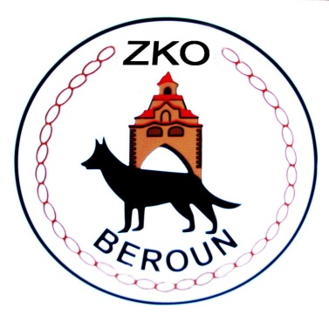

ZÁKLADNÍ KYNOLOGICKÁ ORGANIZACE
BEROUN

POŘÁDÁ V NEDĚLI 14. KVĚTNA 2017

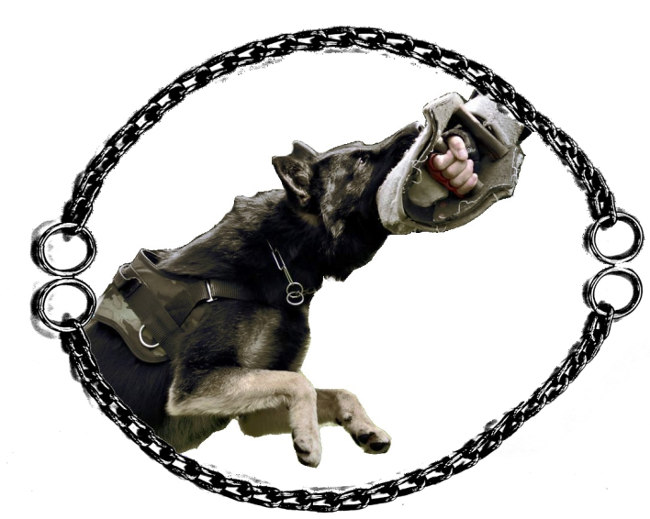
OBRANÁŘSKÝ ZÁVOD

